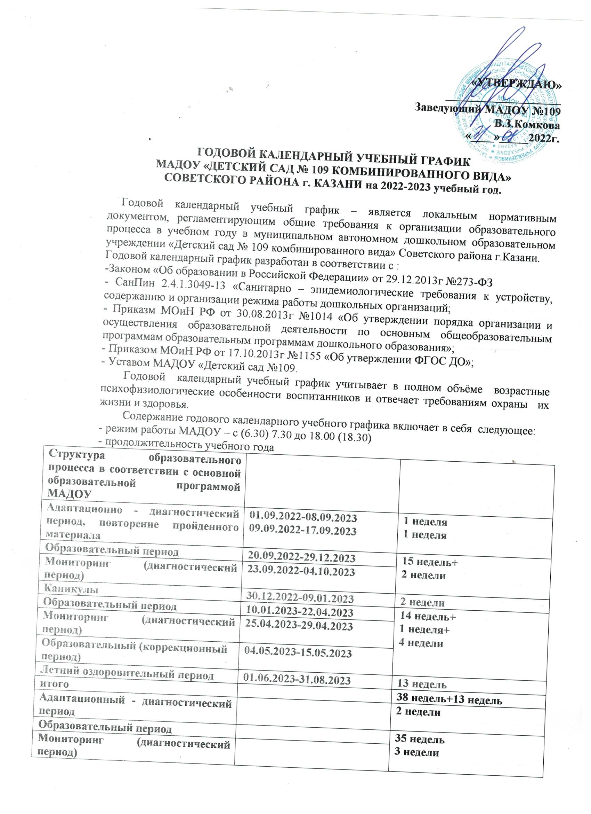- праздничные дни
Адаптационно – диагностический период – это время привыкания детей к детскому саду, и время выявления исходного уровня развития детей.

Мониторинг (диагностический период) - время, когда педагоги выявляют уровень индивидуального развития детей, и составляют при необходимости индивидуальный маршрут образовательной работы для максимального раскрытия потенциала детской личности.
Учебно - коррекционный период – время корректировки уровней индивидуального развития детей по итогам диагностического периода.
Годовой календарный учебный график обсуждается и принимается Педагогическим советом и утверждается приказом заведующей ДОУ. Все изменения, вносимые ДОУ. Все изменения, вносимые ДОУ в годовой календарный учебный график, утверждается приказом заведующей образовательного учреждения по согласованию с учредителем и доводится до всех участников образовательного процесса.
1.Режим работы МАДОУ является следующим:
Пятидневная рабочая неделя, выходные дни: суббота и воскресенье; праздничные дни
- длительность работы МАДОУ: с 7.30-18.00. Функционирует дополнительная группа по «Присмотру и уходу» - с 6.30-7.30 и с 18.00-18.30

 | Продолжительность учебного года
Регламентирование образовательного процесса на учебный год:
Учебный год делится на три квартала:I, II, III
 | Продолжительность учебной недели: | 5-ти дневная учебная неделя | Количество НОД в неделю
 | Продолжительность учебной недели: | Группа с 3 до 4 лет | 10 НОД
 | Продолжительность учебной недели: | Группа с 4 до 5 лет | 10 НОД
 | Продолжительность учебной недели: | Группа с 5 до 6 лет | 10 НОД
 | Продолжительность учебной недели: | Группа с 6 до 7 лет | 14 НОД
 | Регламентирование воспитательно -образовательного процесса на день | Группы с 10,5 часовым пребыванием | с 7.30 до 18.00
 |  | Группы с 12 – часовым пребыванием | с 6.30- до 18.30
 |  | В группах с 3 до 4 лет | Занятия 2 по15 минут
 |  | В группах с 4 до 5 лет | Занятия 2 по20 минут
 |  | В группах с 5 до 6 лет | Занятия 2 в 1 половине дня+1 во 2 половине дня по 20-25 минут
 |  | В группах с 6 до 7 лет | Занятия 2-3 по 30 минут
3.8. Перспективы работы по совершенствованию и развитию содержания Программы и обеспечивающих ее реализацию нормативно правовых, финансовых, научно-методических, кадровых, информационных и материально – технических ресурсов.
Совершенствование и развитие Программы и сопутствующих нормативных и правовых,
научно-методических, кадровых, информационных и материально-технических ресурсов
предполагается осуществлять с участием научного, экспертного и широкого профессионального сообщества педагогов дошкольного образования, федеральных,
региональных, муниципальных органов управления образованием Российской Федерации,
руководства Организаций, а также других участников образовательных отношений и сетевых партнеров по реализации образовательных программ (далее - Участники совершенствования Программы).
Организационные условия для участия вышеуказанной общественности в совершенствовании и развитии Программы будут включать:
— предоставление доступа к открытому тексту Программы в электронном и бумажном виде;
— предоставление возможности давать экспертную оценку, рецензировать и комментировать ее положения на открытых научных, экспертных и профессионально- педагогических семинарах, научно-практических конференциях;
— предоставление возможности апробирования Программы, в т. ч. ее отдельных положений, а также совместной реализации с вариативными образовательными программами на базе экспериментальных площадок и других заинтересованных организаций, участвующих в образовательной деятельности и обсуждения результатов апробирования с Участниками совершенствования Программы.
В целях совершенствования нормативных и научно-методических ресурсов Программы
запланирована следующая работа:.
1. Разработка и публикация в электронном и бумажном виде:
- научно-методических материалов, разъясняющих цели, принципы, научные основы и смыслы отдельных положений Программы;
- нормативных и научно-методических материалов по обеспечению условий реализации Программой.
- научно-методических материалов по организации образовательного процесса в соответствии с Программой;
- методических рекомендаций по разработке основной образовательной программы
Организации с учетом положений Программы и вариативных образовательных программ, а также адаптивных коррекционно-развивающих программ;
- практических материалов и рекомендаций по реализации Программы.
2. Апробирование разработанных материалов в организациях, осуществляющих образовательную деятельность на дошкольном уровне общего образования.
3. Обсуждение разработанных нормативных, научно-методических и практических материалов с Участниками совершенствования Программы, в т. ч. с учетом результатов апробирования, обобщение материалов обсуждения и апробирования.
4. Внесение корректив в Программу, разработка рекомендаций по особенностям ее реализации
5.Регулярное научно-методическое консультационно-информационное сопровождение
Организаций, реализующих Программу.
Для совершенствования и развития кадровых ресурсов, требующихся для реализации
Программы разработчиками предусмотрена разработка профессиональных образовательных программ высшего и дополнительного образования, а также их научно- методическое сопровождение. Развитие информационных ресурсов, необходимых для разработки и утверждения основных образовательных программ Организаций с учетом Программы и вариативных образовательных программ дошкольного образования, направлено на осуществление научно-методической, научно-практической поддержки Организаций и предполагает создание веб-страницы Программы, которая должна содержать:
—тексты нормативно-правовой документации дошкольного образования,
—перечни научной, методической, практической литературы,
—перечни вариативных образовательных программ дошкольного образования, а также
дополнительного образования детей дошкольного возраста,
—информационные текстовые и видео-материалы,
—разделы, посвященные обмену опытом;
—актуальную информацию о программах профессиональной подготовки, переподготовки
и дополнительного образования,
- актуальную информацию о проведении научно-практических и обучающих семинаров,
тренингов и вебинаров, конференций.
Совершенствование материально-технических условий, в т. ч. необходимых для создания
развивающей предметно-пространственной среды, планируется осуществлять в процессе
реализации Программы. Совершенствование финансовых условий реализации Программы
направлено в первую очередь на повышение эффективности экономики содействия.
Совершенствование финансовых условий нацелено на содействие:
-развитию кадровых ресурсов путем разработки проектов различных программ мотивации
сотрудников Организаций, разработки предложений по совершенствованию эффективных
контрактов с сотрудниками, управления Организацией;
-развитию материально-технических, информационно-методических и других ресурсов,
необходимых для достижения целей Программы;
-сетевому взаимодействию с целью эффективной реализации Программы, в т. ч.
поддержке работы Организации с семьями воспитанников.

3.9.Перечень нормативных и нормативно-методических документов
1. Конвенция о правах ребенка. Принята резолюцией 44/25 Генеральной Ассамблеи
от 20 ноября 1989 года.— ООН 1990.
2 .Федеральный закон от 29 декабря 2012 г. № 273-ФЗ (ред. от 31.12.2014, с изм. от 02.05.2015) «Об образовании в Российской Федерации≫ [Электронный ресурс] // Официальный интернет-портал правовой информации: —Режим доступа: pravo.gov.ru.
3. Федеральный закон 24 июля 1998 г. № 124-ФЗ «Об основных гарантиях прав ребенка в Российской Федерации».
4. Распоряжение Правительства Российской Федерации от 4 сентября 2014 г. № 1726-р о Концепции дополнительного образования детей.
5. Распоряжение Правительства Российской Федерации от 29 мая 2015 г. № 996-р о Стратегии развития воспитания до 2025 г.[Электронный ресурс].—Режим доступа: government.ru›docs/18312/
6. Постановление Главного государственного санитарного врача Российской Федерации от 19 декабря 2013 г. № 68 «Об утверждении СанПиН 2.4.1.3147-13 «Санитарно-эпидемиологические требования к дошкольным группам, размещенным в жилых помещениях жилищного фонда».
7. Постановление Главного государственного санитарного врача Российской Федерации от 15 мая 2013г. № 26 «Об утверждении СанПиН 2.4.1.3049-13 «Санитарно эпидемиологические требования к устройству, содержанию и организации режима работы дошкольных образовательных организаций» // Российская газета.- 2013. - 19.07(№ 157).
8. Постановление Главного государственного санитарного врача Российской Федерации от 3 июня 2003 г. № 118 (ред. от 03.09.2010) «О введении в действие санитарно-эпидемиологических правил и нормативов СанПиН 2.2.2/2.4.1340-03 (вместе с «СанПиН 2.2.2/2.4.1340-03. 2.2.2. Гигиена труда, технологические процессы, сырье, материалы, оборудование, рабочий инструмент. 2.4. Гигиена детей и подростков. Гигиенические требования к персональным электронно-вычислительным машинам и организации работы. Санитарно-эпидемиологические правила и нормативы≫, утв. Главным государственным санитарным врачом Российской Федерации 30 мая 2003 г.) (Зарегистрировано в Минюсте России 10 июня 2003 г., регистрационный № 4673)
9. Приказ Министерства образования и науки Российской Федерации от17 октября 2013 г. № 1155 «Об утверждении федерального государственного образовательного стандарта дошкольного образования» (зарегистрирован Минюстом России 14 ноября 2013г., регистрационный № 30384).
10. Приказ Минздравсоцразвития России от 26 августа 2010 г. № 761н (ред. от 31.05.2011) «Об утверждении Единого квалификационного справочника должностей руководителей, специалистов и служащих, раздел «Квалификационные характеристики должностей работников образования» (Зарегистрирован в Минюсте России 6 октября 2010 г. № 18638)
11 Порядок организации и осуществления образовательной деятельности по общеобразовательным программам дошкольного образования, утвержденном приказом Министерства образования и науки Российской Федерации от 30. 08. 2013 г. № 1014
12.Национальная доктрина образования в РФ на период до 2025 года.
13. Закон РТ № 16 от 03.03.2012 г. «О государственных языках РТ и других языках в РТ≫.
14.Приказ Министерства образования и науки Республики Татарстан №463 от 29.06.2001 « О мерах по улучшению изучению родного, татарского, русского языков в ДОУ»
15.Методическими рекомендациями по организации обучения детей татарскому (русскому языку в дошкольных образовательных организациях от 08.11.2013г. № 15588/13
16. Постановление Правительства Российской Федерации от 5 августа 2-13 г. №662 « Об осуществлении мониторинга системы образования»
17. Устав Муниципального автономного дошкольного образовательного учреждения «Детский сад № 109 комбинированного вида» Советского района г. Казани.
18. Письмо Минобрнауки России «Комментарии к ФГОС ДО» от 28 февраля 2014 г. № 08-249 // Вестник образования.- 2014. - Апрель. - № 7.
19. Письмо Минобрнауки России от 31 июля 2014 г. № 08-1002 «О направлении методических рекомендаций» (Методические рекомендации по реализации полномочий субъектов Российской Федерации по финансовому обеспечению реализации прав граждан на получение общедоступного и бесплатного дошкольного образования).

